BolyGO Utazási Iroda

Projektmunka dokumentációja

Tartalom

Felhasználói Dokumentáció 3

Műszaki Dokumentáció 3

Feladatspecifikáció 3

Adatbázis specifikáció 3

Fejlesztési környezet 4

Az oldal működésének tervének leírása 4

Képernyőtervek 5

Tesztrendszer specifikáció 6

Képernyőképek a tesztelésről 7

# Felhasználói Dokumentáció

# Műszaki Dokumentáció

## Feladatspecifikáció

A feladat egy weboldal elkészítése, melyen az adatbázisban lévő utazási csomagok között tudunk válogatni, a választottakat kosárba rakni, majd a szükséges adatok megadása után lefoglalni az utazást. Ehhez a szükséges munkakörök és a feladatok beosztása az alábbiak szerint került beosztásra:

* Tábor Tünde:
  + HTML-oldalszerkezet kialakítása
  + CSS-formázások elkészítése
  + JavaScript-funkciók megírása
* Nacsa Levente:
  + A kosár működésének kialakítása
  + Tesztadatok kialakítása
  + Prezentáció elkészítése
* Bali István:
  + Az adatbázissal kapcsolatot tartó Rest API és az azzal kapcsolatot tartó függvények, kódrészek elkészítése a programban (elsősorban PHP nyelven)
  + Dokumentáció elkészítése

## Adatbázis specifikáció

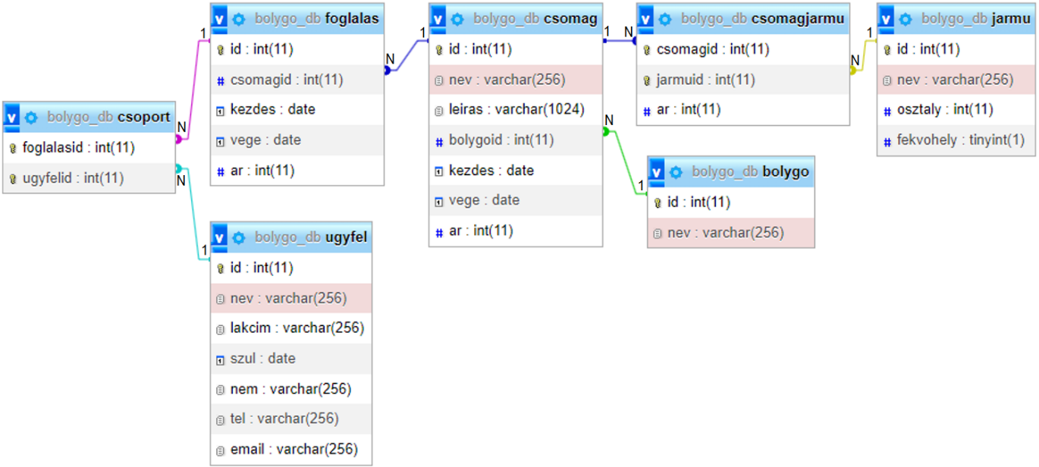A projekthez az adatok tárolását egy relációs adatbázisban végezzük el. Az adatbázis „*bolygo_db*” néven jön létre a weboldal megnyitásakor a XAMPP által biztosított szerveren. Az adatbázis szerkezetét – a táblákat, kapcsolataikat, a mezőiket, azok típusát az alábbi ábrán láthatjuk:

Az adatbázis 7 táblából áll: a „*csomag*” táblában egy utazási csomag adatai vannak eltárolva – egy azonosító, a csomag a neve, egy leírás az utazásról, az úti cél bolygónak az azonosítója, a csomag érvényességének kezdeti és végdátuma, és az egy főre egy éjszakára jutó ár. Hozzákötve a „*bolygo*” táblában található meg a bolygók neve egy-egy azonosítóval ellátva. A „*jarmu*” táblában az elérhető járművekről található információ – egy azonosító, a jármű neve, a besorolási osztálya kényelmiszint alapján (1-től 10-ig, ahol 10-es a legkényelmesebb kategória), és egy logikai érték, hogy rendelkezik-e fekvőhellyel az adott jármű. A „*jarmu*” és „*csomag*” tábla összekötésére szolgál a „*csomagjarmu*” tábla, ami az adott csomaghoz választható járműveket köti össze a csomaggal. Emellett megtalálható benne az adott utazás díja egy főre. Az „*ugyfel*” táblában az ügyfelekről tárolódik információ – egy azonosító, az ügyfél neve, lakcíme, születési ideje, neme, telefonszáma és email-címe. A „*foglalas*” táblában a foglalásokat tároljuk – egy azonosítót, a foglalások kezdeti és végdátumát, végösszegét, és a foglaláshoz tartozó csomag azonosítóját. A „*csoport*” tábla a „*foglalas*” és „*ugyfel*” táblákat köti össze, ezzel együtt megadja, egy foglaláshoz mely ügyfelek tartoznak.

## Fejlesztési környezet

A programhoz szükséges Apache szervert, illetve az adatbázis kezeléshez MySQL szervert a XAMPP 3.3.0-s verziójával biztosítjuk a fejlesztés során. A kód elkészítéséhez a Visual Studio Code-t hasznájuk, a kódot PHP 8, HTML 5, CSS 3 és JavaScript nyelveken írjuk meg. Ezeken felül a tároláshoz, a könnyű fájlmegosztáshoz, illetve a projekt menedzseléséhez a git-et és a Github-ot vesszük igénybe.

A program tesztelését Windows 10 operációs rendszeren, Google Chrome-ban, vagy más Chromium alapú böngészőben végezzük el. A dizájn alapvetően 16:9-es képarányra készül, de a reszponzivitás ettől nem elhanyagolandó.

## Az oldal működésének tervének leírása

A kezdőlap („index.php”) betöltésekor – a képernyőterv szerint – egy tartalommentes oldalt látunk, amin egy bolygó képe, a cég neve, és egy szembetűnő gomb (call-to-action) található. A gomb megnyomására az oldal legörget a „Csomagok” menüponthoz, de simán görgetéssel is tovább lehet menni. Ilyenkor megjelenik az oldal tetején egy szalagmenü, melyen egy kosárra vezető gomb található.

Betöltéskor az oldal lekéri a csomagok adatait és elkészíti a kis és nagy kártyákat. A kis kártyákat a „Csomagok” menüpont alatt láthatjuk – itt egy kép, a csomag neve, illetve 3 sornyi leírás található. A kártya alján a „Részletek” gomb, ami legörget a nagy kártyához, melyben egy részletesebb leírás található. A teljes leírás után a „Kosárhoz adás” gomb, mely belerakja a $_SESSION[’kosar’] változóba.

A „Kosár” gombra kattintva átkerülünk a kosár oldalára („cart.php”), ahol, ha nincs semmi, egy főoldalra visszamutató linket találunk, egyébként a kosár elemeit kilistázva. Itt megadhatjuk az utasok számát, törölhetjük az elemeket, illetve a végén a „Tovább” gombbal átmehetünk az adatbekérő oldalra.

Az adatbekérés oldalon („reserve.php”) bekérjük az utazások lefoglalásához szükséges adatokat: a foglalás kezdeti és végdátumát, az utazáshoz használt járművet, és a megadott mennyiségű utasok adatait. A külön csomagokhoz tartozó bemeneti mezők <details> HTML-tag-ek segítségével kialakított lenyíló elemként jelennek meg. A legvégén a „Foglalás véglegesítése” gombbal – ha helyesen adtuk meg az adatokat, egyébként megmutatja, hol a hiba – egy POST API hívással feltöltjük az adatokat az adatbázisba, majd az oldal átvezet a számlára („receipt.php”), ahol egy kivonatos számlát látunk a foglalásról. A számla .txt szöveges dokumentumként is letölthető.

## A képen szöveg, képernyőkép, diagram látható Automatikusan generált leírásKépernyőtervek

## A képen képernyőkép, szöveg, Színesség, tér látható Automatikusan generált leírásA képen szöveg, képernyőkép, Betűtípus láthatóTesztrendszer specifikáció

A weboldal célja, a felhasználók számára elérhetővé tenni a bolyGO adatbázisában szereplő utak kiválasztását, majd a megfelelő adatok megadásával le tudják foglalni azt, amit a program az adatbázisban rögzít.

A program futásához kell Apache szerver, valamint az adatbázis kezeléséhez kell egy MySQL szerver. Ezeket a XAMPP segítségével futtatjuk a teszteléshez is. Böngészőből alapvetően Chromium alapúak lesznek letesztelve (pl. Google Chrome, Brave).

A tesztelés fő lépcsői

* manuális tesztelés – funkcióteszt
* adatbázis ellenőrzése
* űrlapok tesztje, érvényesítik-e az adatokat
* reszponzivitás

### Képernyőképek a tesztelésről

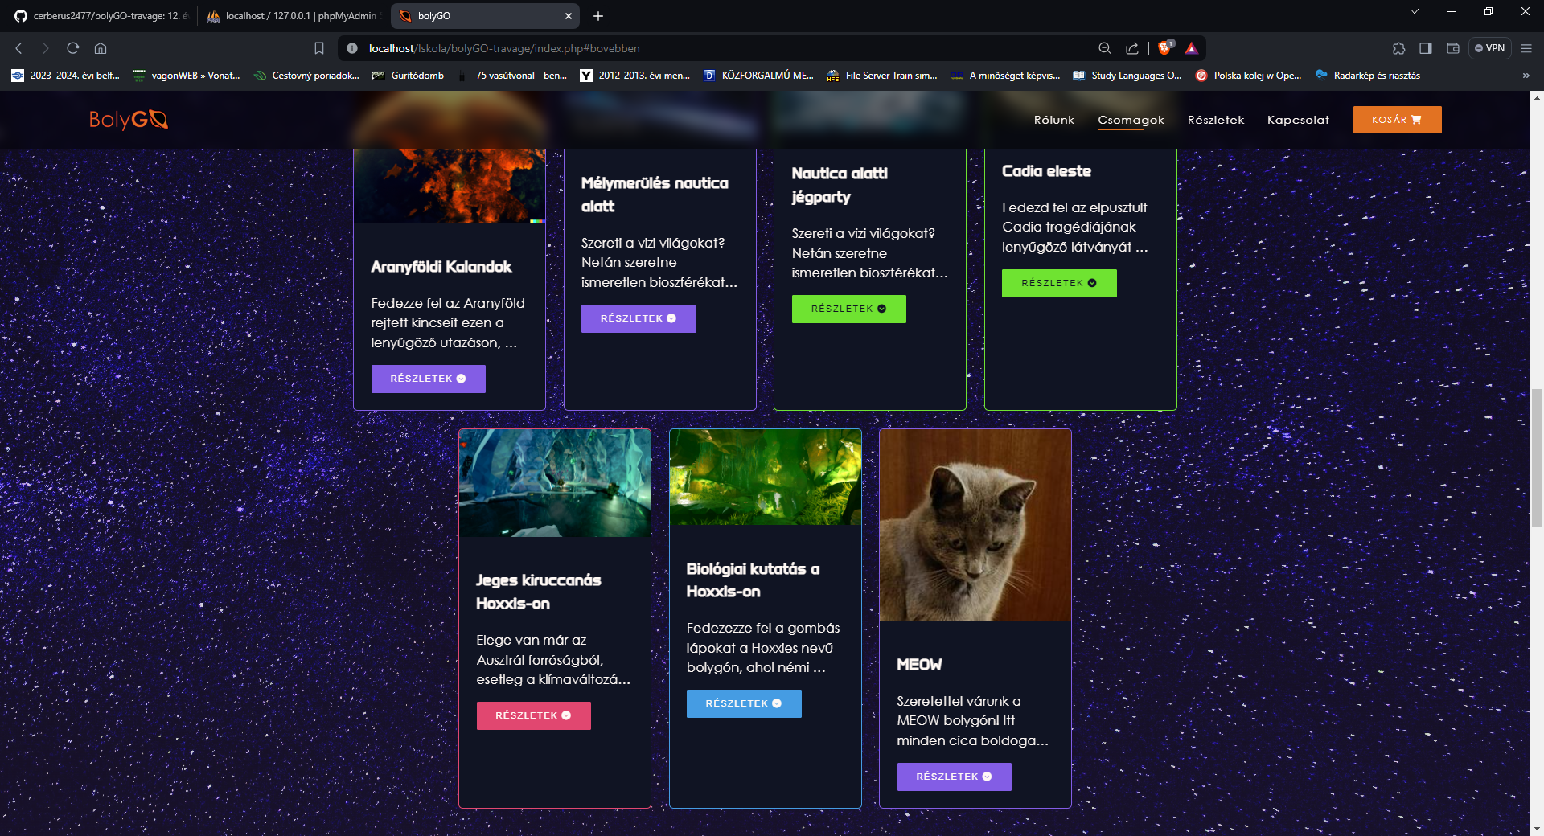

1. teszt: az adatbázisból megérkeznek az adatok, és kiírásra kerülnek a főoldalra

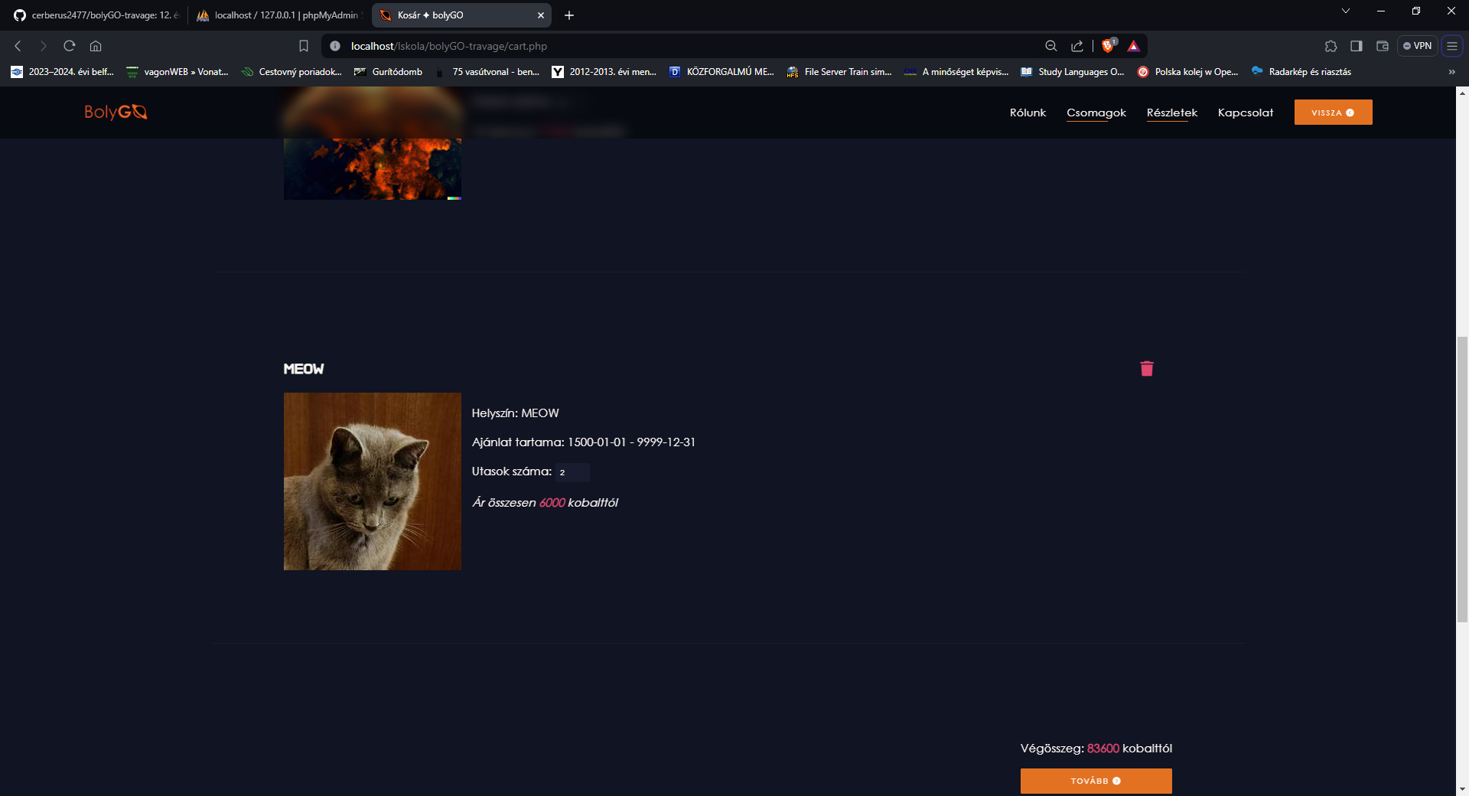

2. teszt: a kosárba betett elemek megjelennek a kosár oldalon

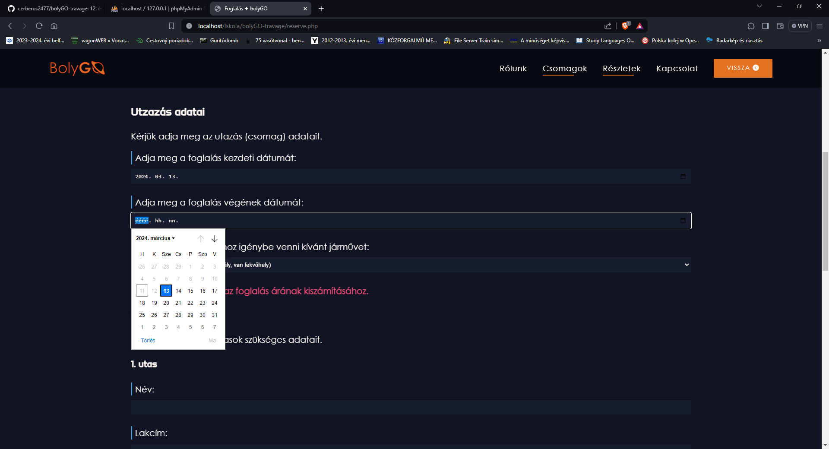

3. teszt: az adatok bekérésénél a dátumok helyes határértékekkel vannak ellátva

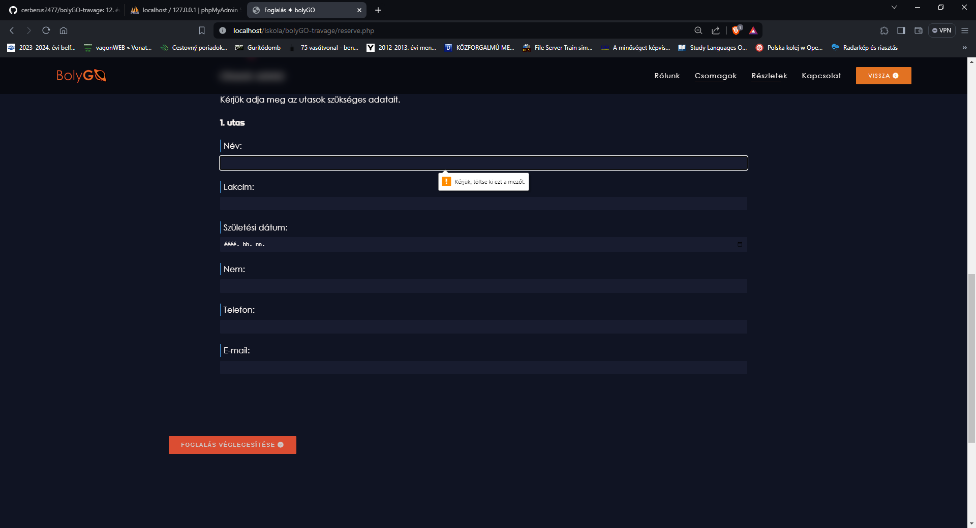

4. teszt: helytelenül vagy nem kitöltött adatokra figyel az oldal

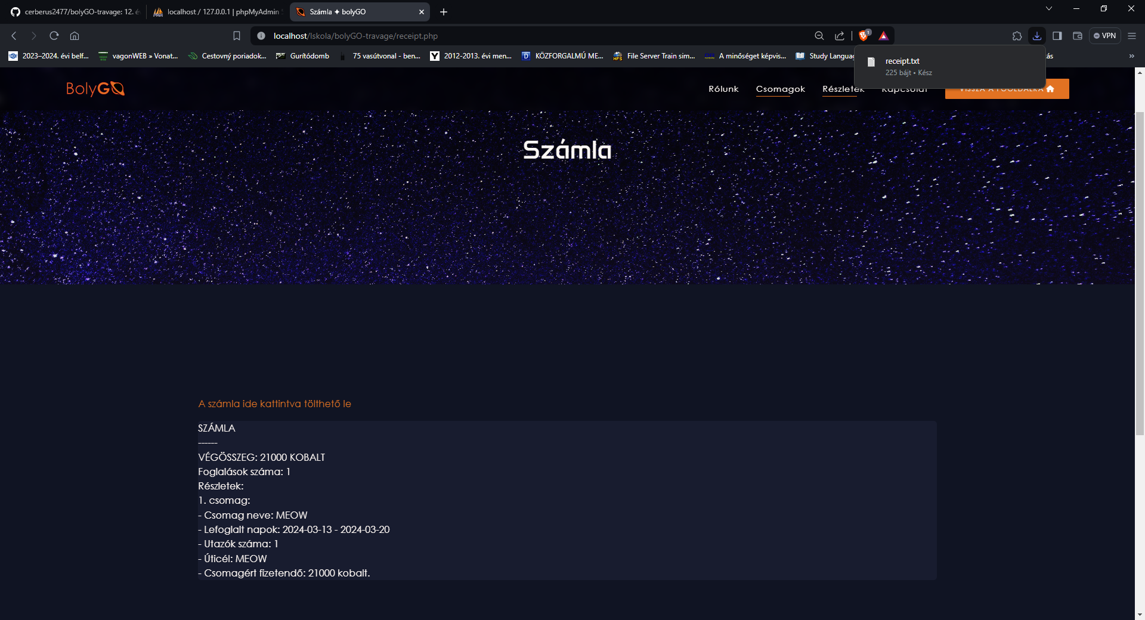

5. teszt: a foglalás után a számla megjelenik, az helyes adatokat mutat, és letölthető

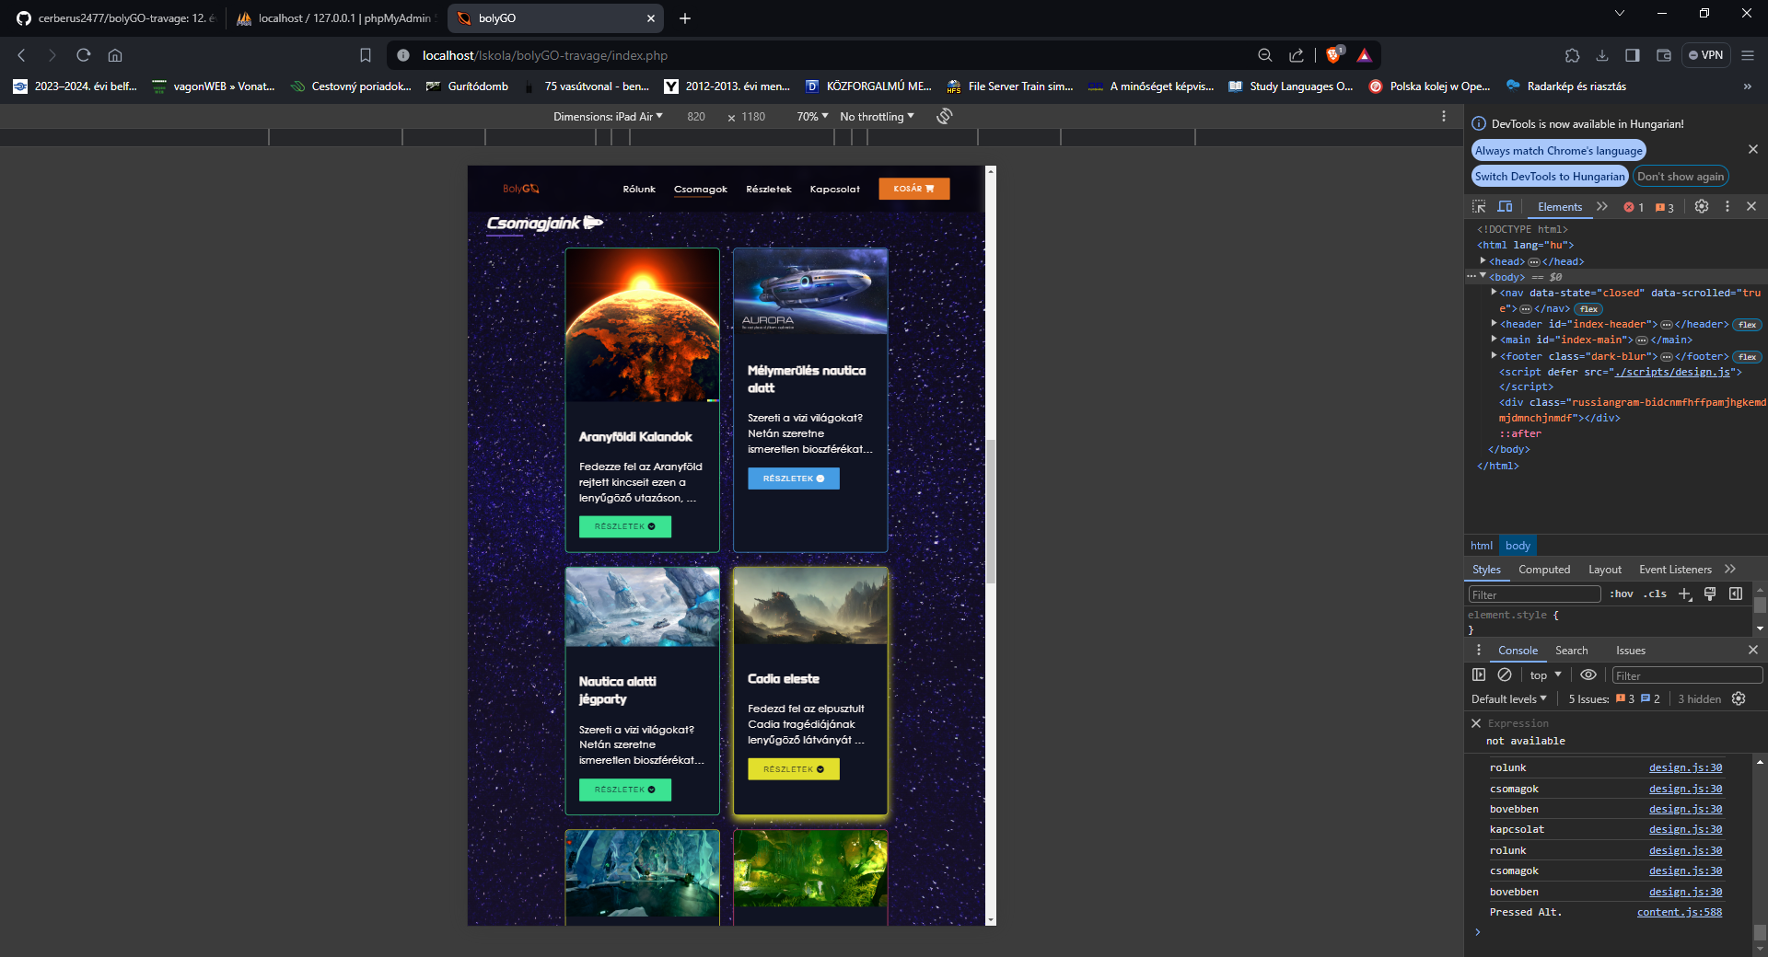

6. teszt: a főoldal reszponzivitása (kis kártyák)

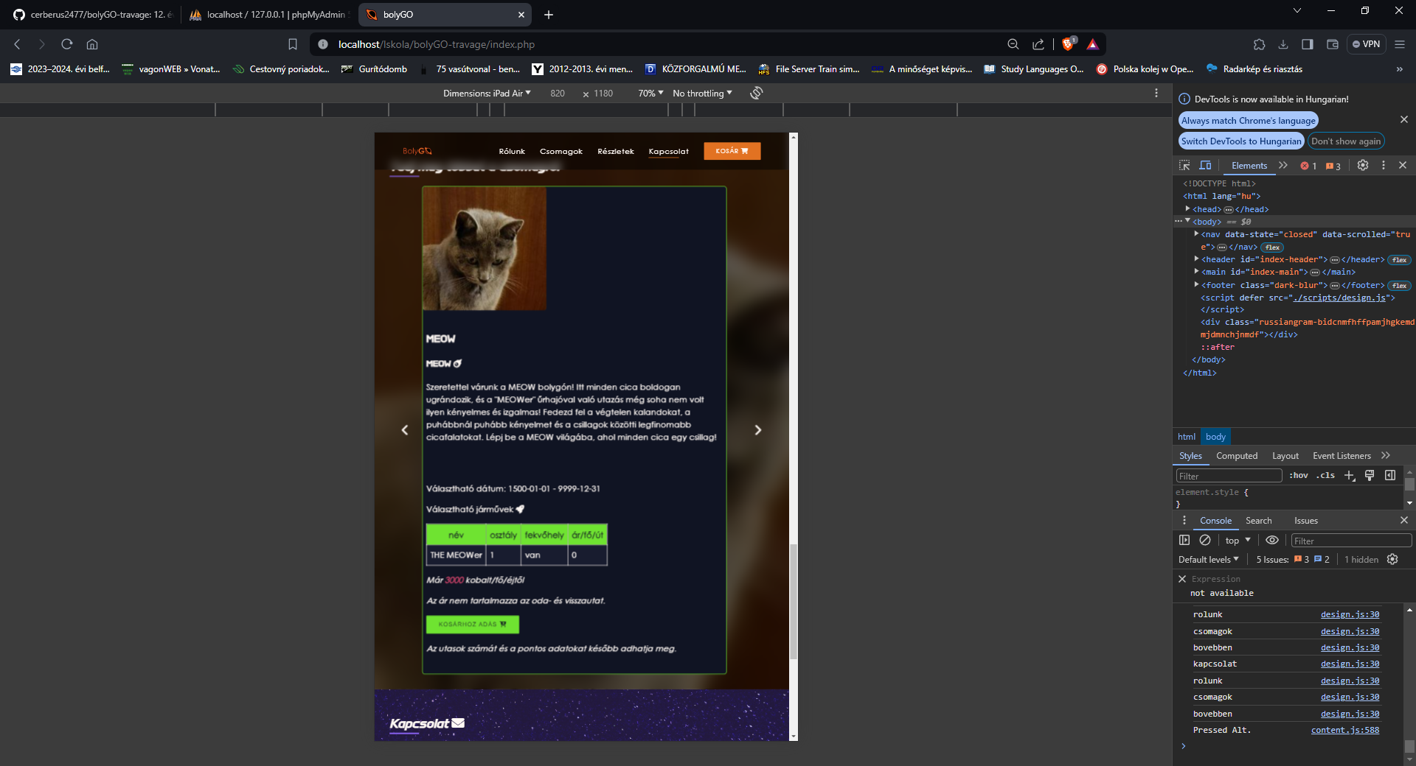

7. teszt: a főoldal reszponzivitása (nagy kártyák)

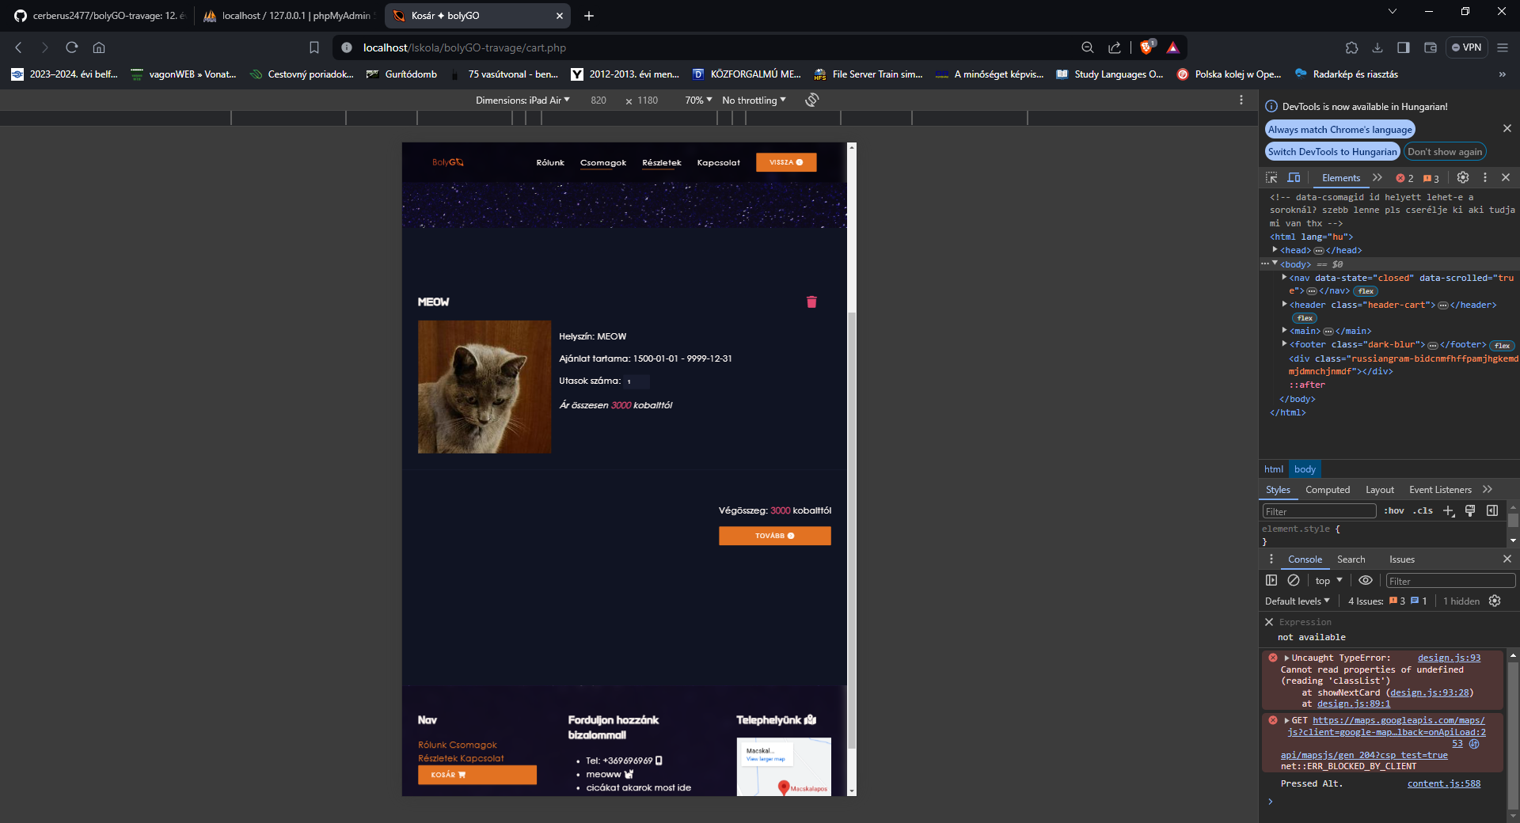

8. teszt: a kosár reszponzivitása

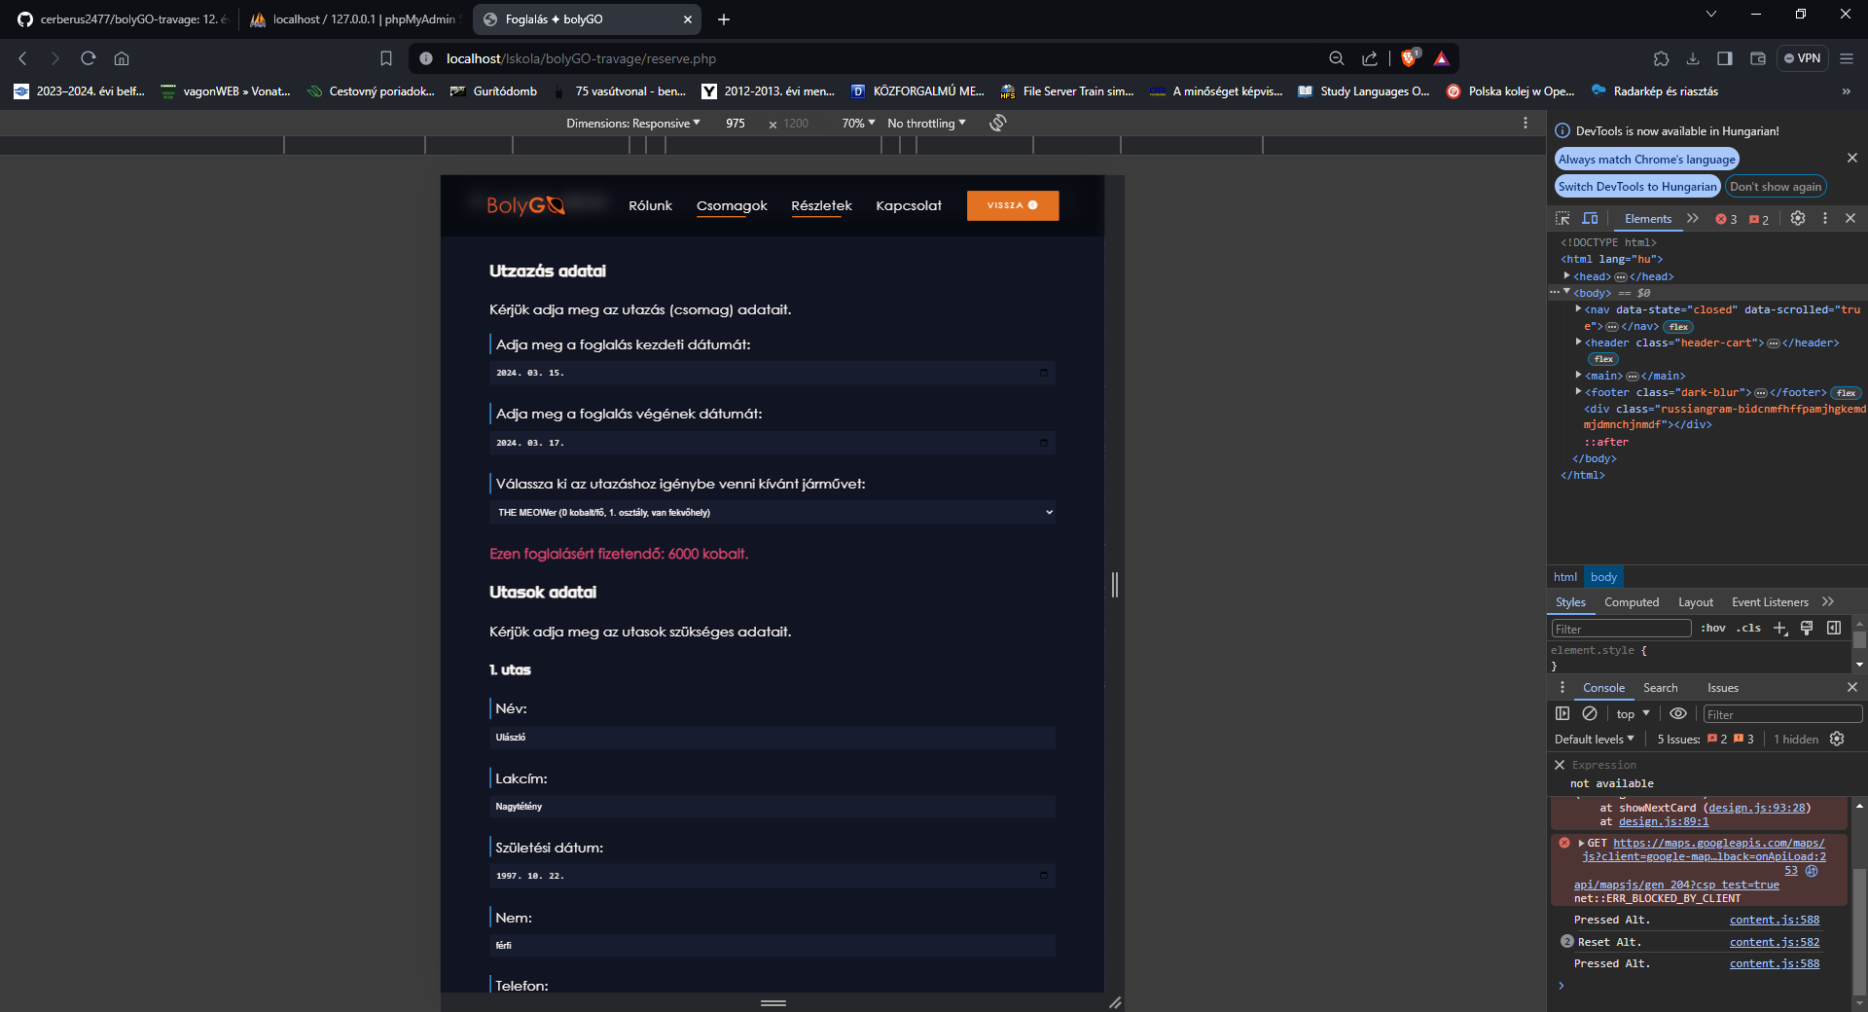

9. teszt: az adatbekérés reszponzivitása

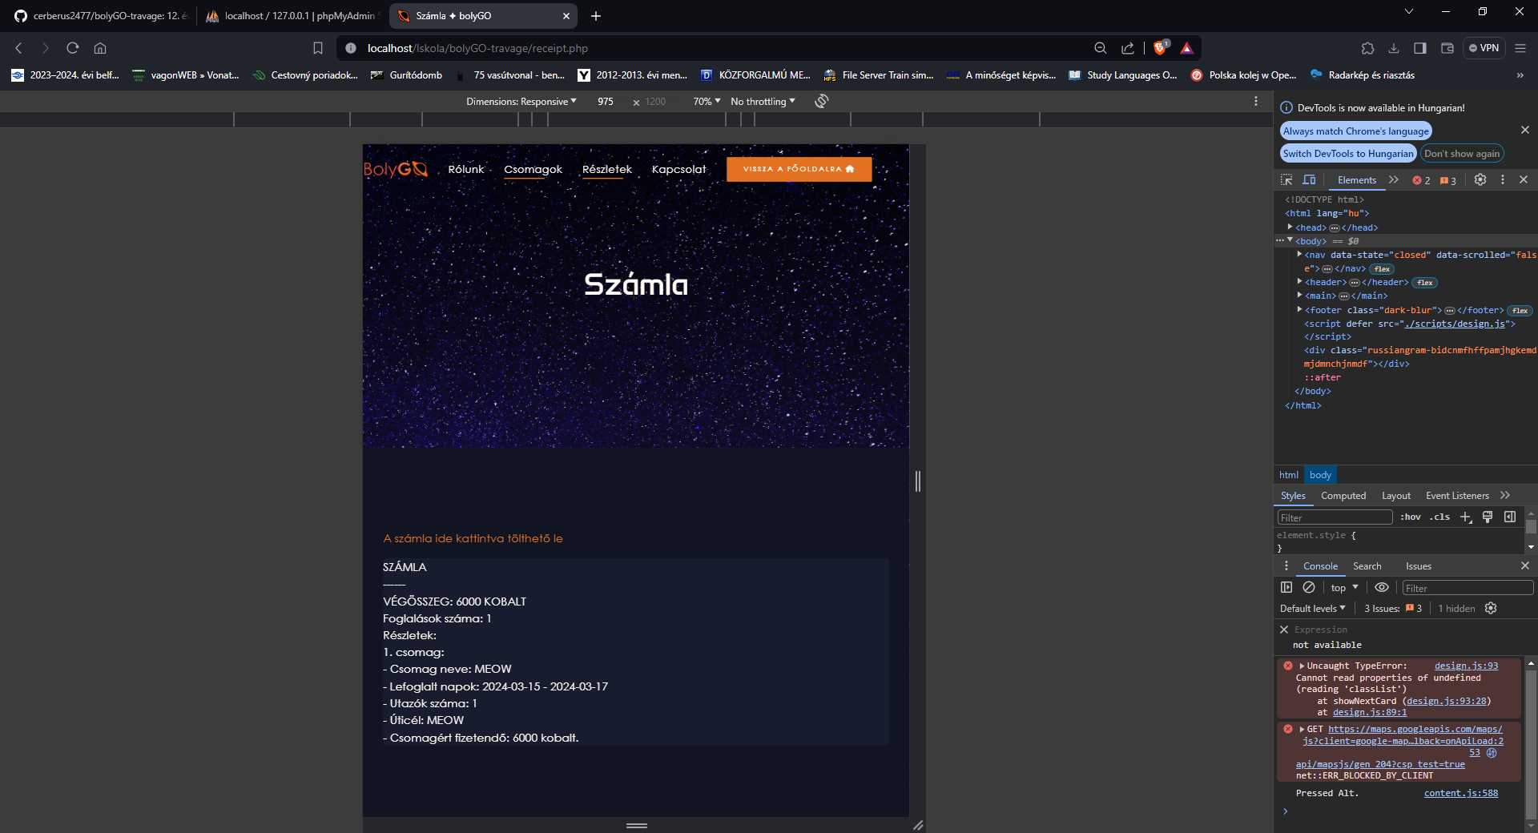

10. teszt: a számla oldal reszponzivitása

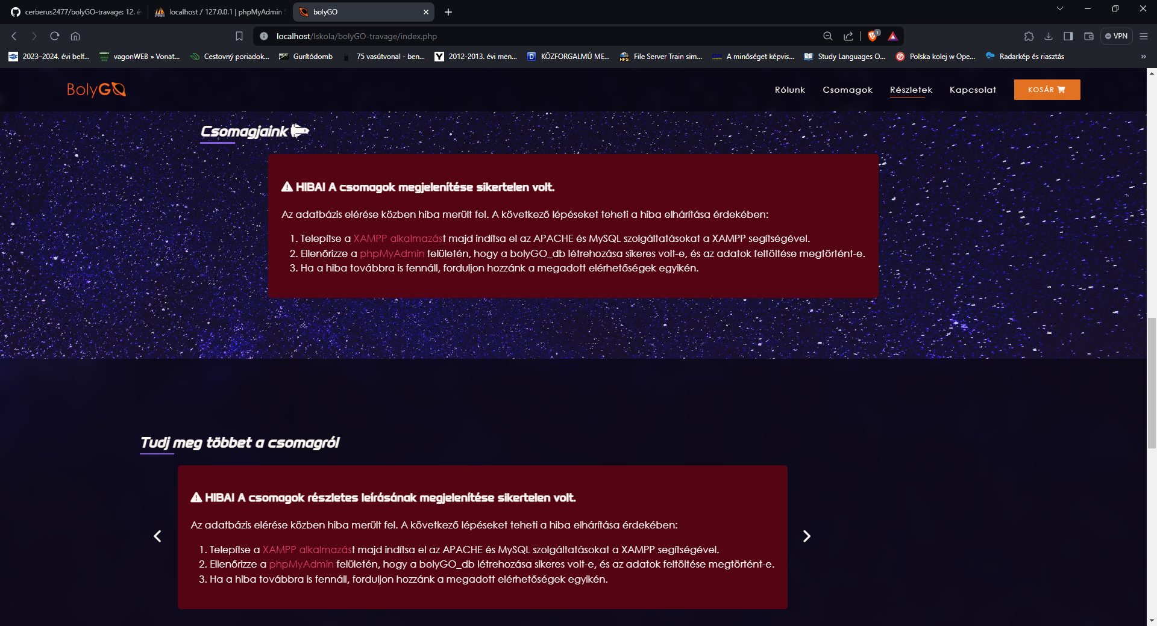

11. teszt: adatbázis-kapcsolattal kapcsolatos hiba hibaüzenete

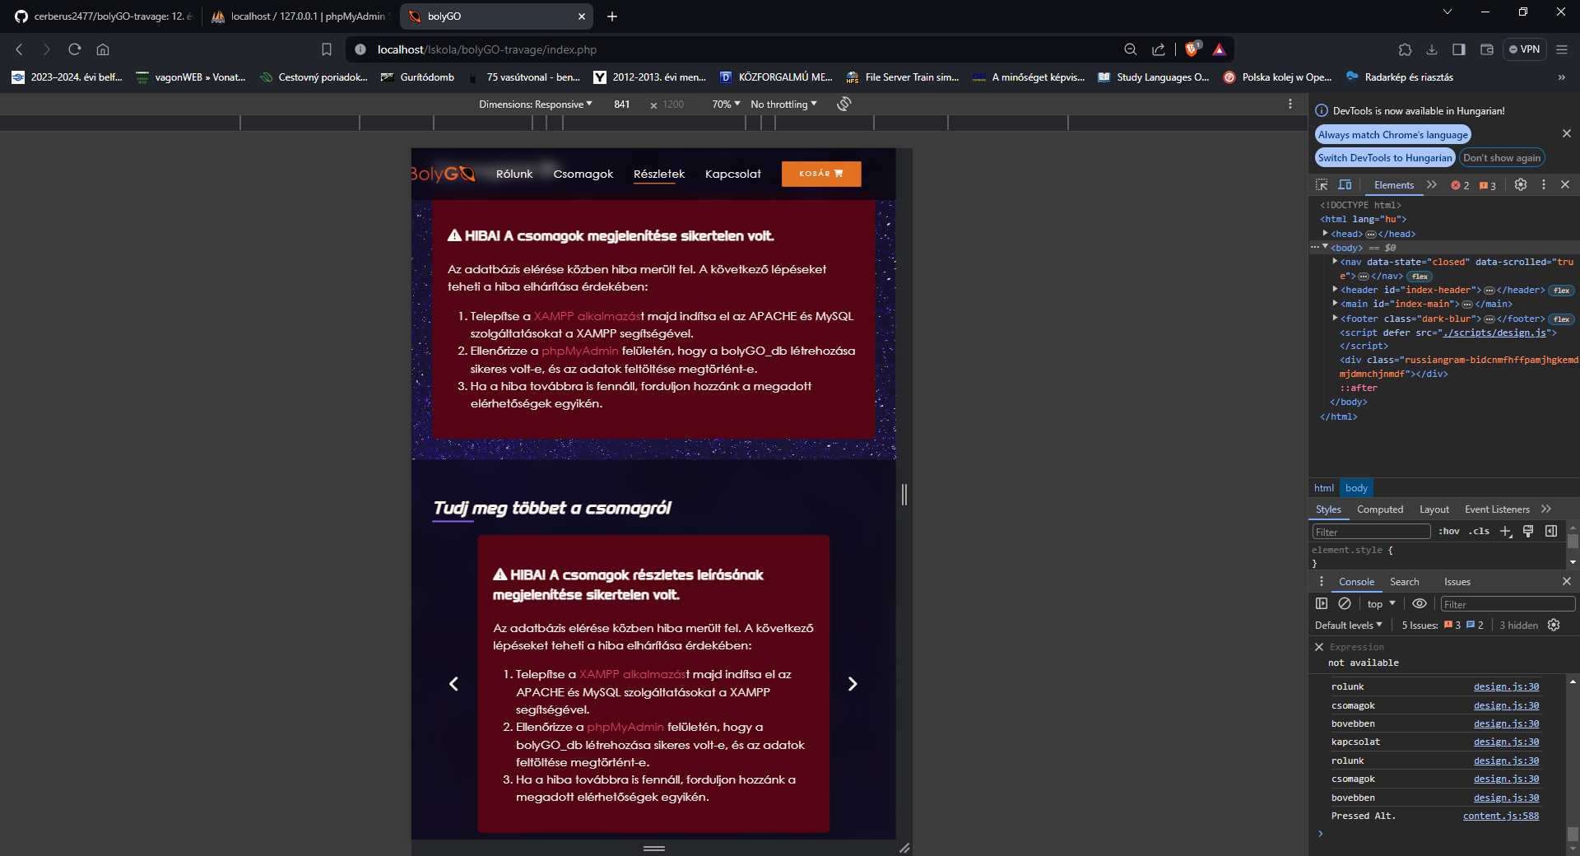

12. teszt: az feljebb említett hibaüzenet reszponzivitása

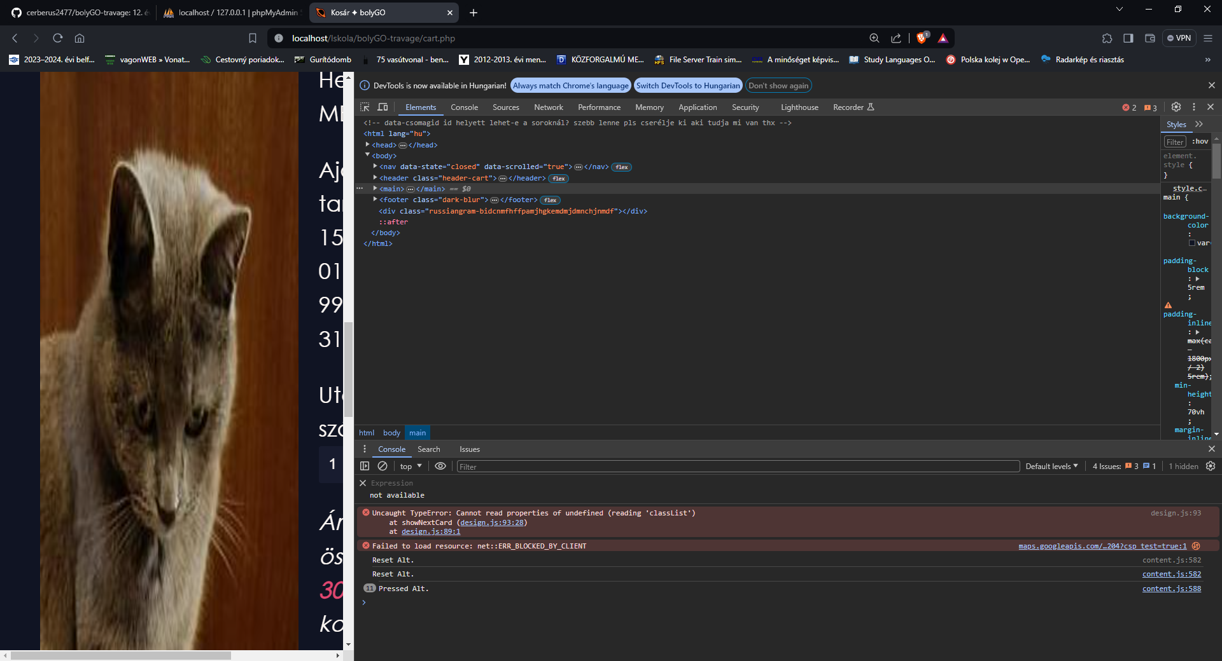

13. teszt: fasírt (nem várható szélsőséges eseti reszponzivitás teszt)